Guía n°8
“Características de los seres vivos”

Mi nombre es: __________________________________________________ Fecha: lunes 7 de abril 2025

RECUERDA
CARACTERÍSTICA 1: LOS SERES VIVOS SE REPRODUCEN
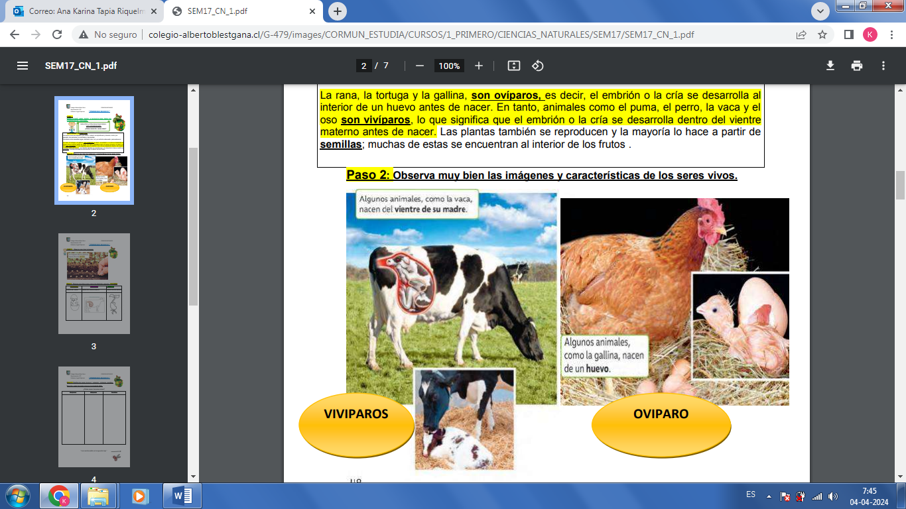

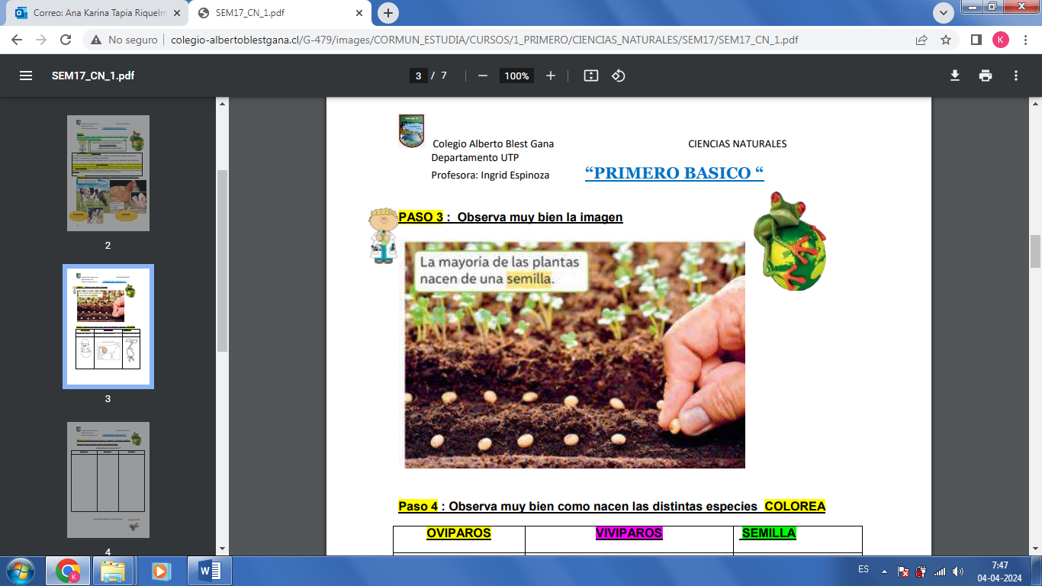

CARACTERÍSTICA 2: Los seres vivos crecen y se desarrollan

EXPLORO: ¿Cómo te sientes? ¿Qué sensación tienes cuándo te recuerdas de pequeño?

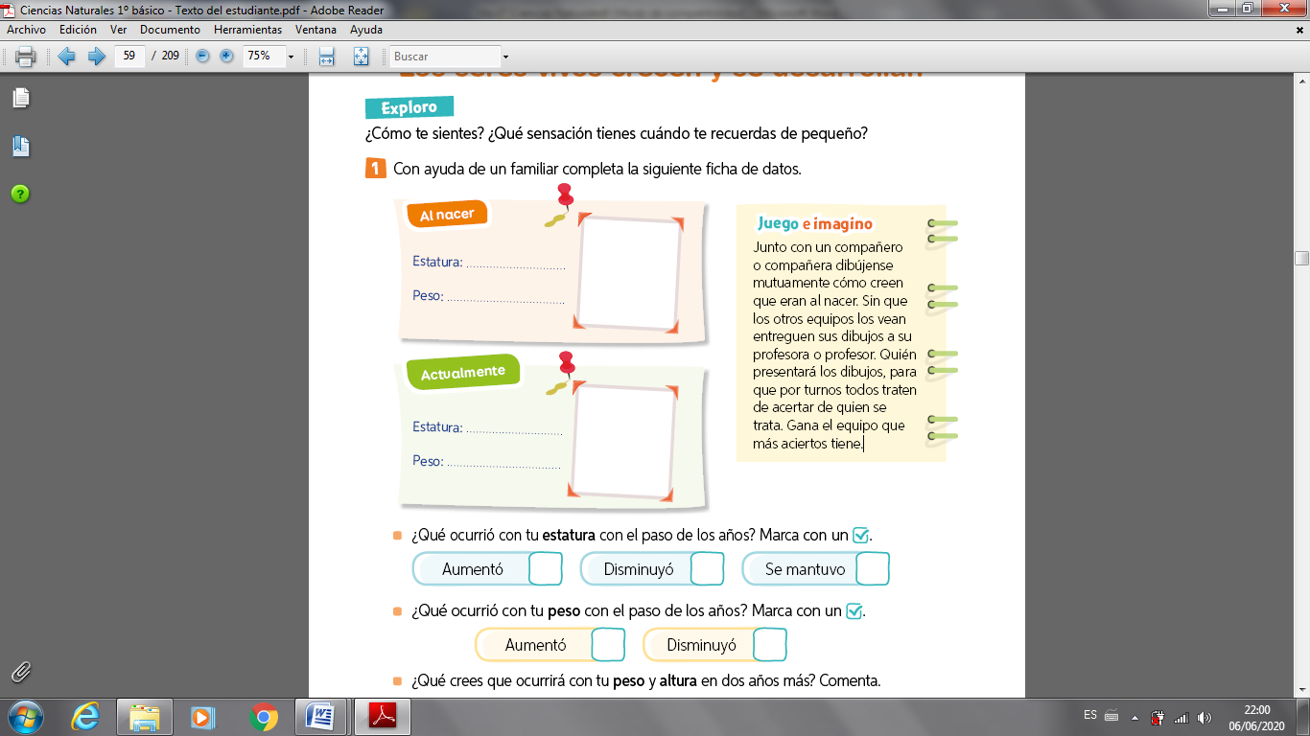
1. Con ayuda de un familiar en casa, completa la siguiente ficha de datos.

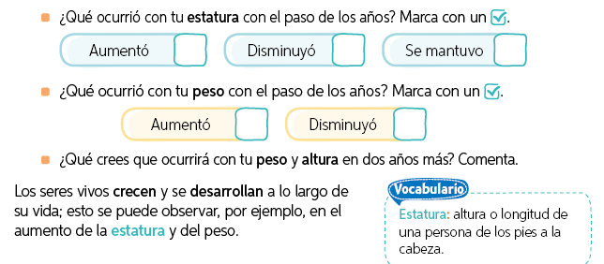

- Dibuja un animal cachorro y un animal adulto.

